Задача 1. За какое время проект будет выполнен с вероятностью 0,98? Выбор оценок времени выполнения осуществляется по варианту, согласно таблице 19. В таблице: Проц. – процесс, Пред. проц. – предшествующий процесс, П – пессимистическая оценка, О – оптимистическая оценка.
Таблица 1 – Варианты выбора оценок времени
Проц. | Пред. проц. | 1
Проц. | Пред. проц. | П | О
A | - | 9 | 13
B | A | 5 | 11
C | A | 10 | 17
D | C | 8 | 15
E | C | 9 | 16
F | C | 9 | 17
G | D, E, F | 10 | 17
H | G | 8 | 13
I | H | 9 | 17
J | H | 10 | 16
K | I, J | 9 | 18
L | K | 5 | 14
M | L | 7 | 17
N | L | 10 | 18
O | B, M, N | 8 | 13
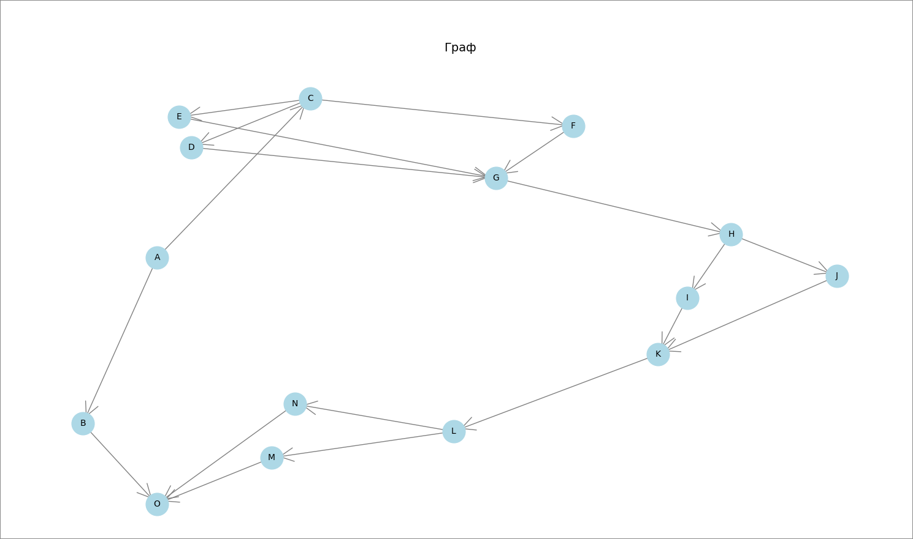
Граф, построенный программой 1
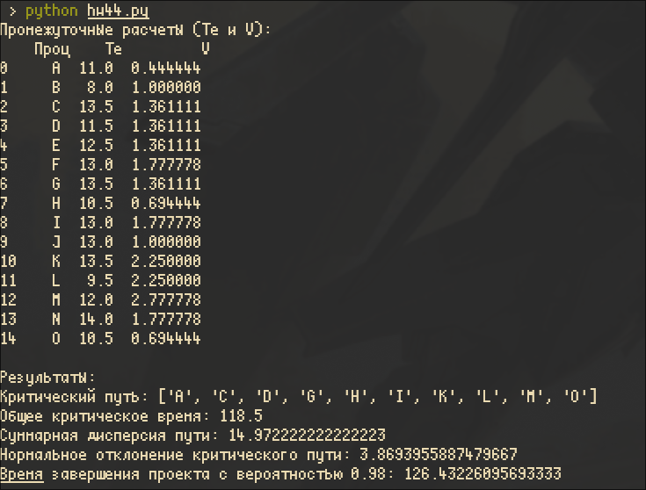
Результат выполнения программы 1

Задача 2
По исходным данным, представленным в таблице 20, определить вероятность наступления событий: промежуточных не позже своих поздних сроков. За какой период времени проект будет завершен с вероятностью 0.95?

Таблица 2
Вариант | №  работы | Следует после работы № | Продолжительность
Вариант | №  работы | Следует после работы № | Оптимист. оценки | Пессимист. оценки | Вероятн. оценки
1 | 1 | - | 1 | 3 | 2
1 | 2 | - | 3 | 5 | 3,5
1 | 3 | 1 | 2 | 5 | 4
1 | 4 | 2 | 5 | 7 | 5,5

Результат:

Задачи и их данные:
Задача 1: T_e = 2.00, V = 0.11
Задача 2: T_e = 3.67, V = 0.11
Задача 3: T_e = 5.67, V = 0.11

Общее среднее время проекта: 11.33
Общая дисперсия: 0.33
Стандартное отклонение: 0.58
Время завершения проекта с вероятностью 0.95: 12.28

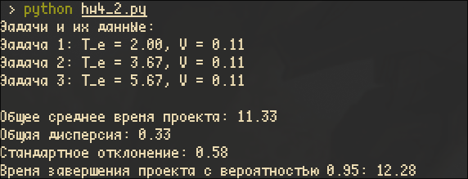

Код программ:
1.
import networkx as nx
import pandas as pd

data = {
"Проц": ["A", "B", "C", "D", "E", "F", "G", "H", "I", "J", "K", "L", "M", "N", "O"],
"Пред. проц.": [
None,
"A",
"A",
"C",
"C",
"C",
"D,E,F",
"G",
"H",
"H",
"I,J",
"K",
"L",
"L",
"B,M,N",
],
"O": [9, 5, 10, 8, 9, 9, 10, 8, 9, 10, 9, 5, 7, 10, 8],
"P": [13, 11, 17, 15, 16, 17, 17, 13, 17, 16, 18, 14, 17, 18, 13],
}

df = pd.DataFrame(data)

df["Te"] = (df["O"] + 4 * ((df["O"] + df["P"]) / 2) + df["P"]) / 6
df["V"] = ((df["P"] - df["O"]) / 6) ** 2
print("Промежуточные расчеты (Te и V):\n", df[["Проц", "Te", "V"]])

G = nx.DiGraph()

for _, row in df.iterrows():
G.add_node(row["Проц"], Te=row["Te"], V=row["V"])

for _, row in df.iterrows():
if row["Пред. проц."]:
predecessors = row["Пред. проц."].split(",")
for pred in predecessors:
G.add_edge(pred.strip(), row["Проц"])

critical_path = nx.dag_longest_path(G, weight="Te")
critical_time = sum(G.nodes[node]["Te"] for node in critical_path)
critical_variance = sum(G.nodes[node]["V"] for node in critical_path)
critical_std_dev = critical_variance**0.5

Z = 2.05
time_98 = critical_time + Z * critical_std_dev

print("\nРезультаты:")
print(
f"Критический путь: {critical_path}\n"
f"Общее критическое время: {critical_time}\n"
f"Суммарная дисперсия пути: {critical_variance}\n"
f"Нормальное отклонение критического пути: {critical_std_dev}\n"
f"Время завершения проекта с вероятностью 0.98: {time_98}"
)

2.

import numpy as np

tasks = {
1: {"O": 1, "P": 3, "M": 2},
2: {"O": 3, "P": 5, "M": 3.5},
3: {"O": 5, "P": 7, "M": 5.5},
}

for task_id, task in tasks.items():
O = task["O"]
P = task["P"]
M = task["M"]

T_e = (O + 4 * M + P) / 6

V = ((P - O) / 6) ** 2

task["T_e"] = T_e
task["V"] = V

total_time = sum(task["T_e"] for task in tasks.values())
total_variance = sum(task["V"] for task in tasks.values())

std_dev = np.sqrt(total_variance)

Z = 1.645
time_95 = total_time + Z * std_dev

print("Задачи и их данные:")
for task_id, task in tasks.items():
print(f"Задача {task_id}: T_e = {task['T_e']:.2f}, V = {task['V']:.2f}")

print(f"\nОбщее среднее время проекта: {total_time:.2f}")
print(f"Общая дисперсия: {total_variance:.2f}")
print(f"Стандартное отклонение: {std_dev:.2f}")
print(f"Время завершения проекта с вероятностью 0.95: {time_95:.2f}")

